Goed eten met de Schijf van Vijf
Kiezen voor gezond, lekker eten dat ook goed is voor het milieu? Dat kan met behulp van de Schijf van Vijf. Dit hulpje is gemaakt door het Voedingscentrum.
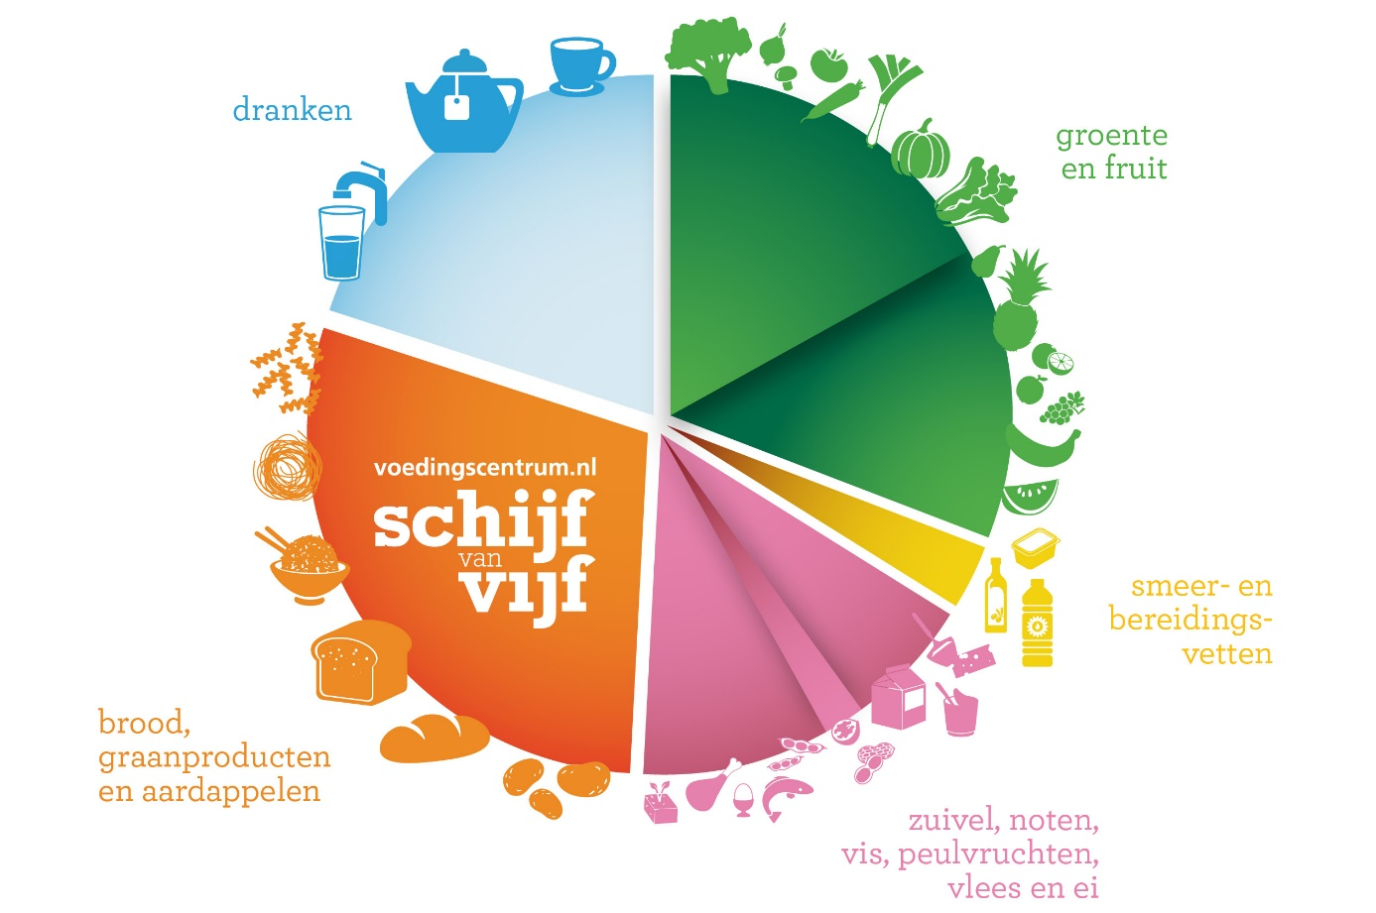

Op deze grote plaat staat wat goede keuzes zijn om te eten en te drinken. Als je elke dag genoeg uit elk vak eet, krijg je genoeg voedingsstoffen binnen. Dat is nodig om te groeien, sterk te worden én om gezond te blijven.

Met de Schijf van Vijf eet je ook duurzamer. Je eet elke dag wat anders (en niet te veel!), je eet minder vlees en kiest vaker voor groente, noten en bonen. Dit is beter voor het milieu en zo ben je aardig voor de dieren.

Voedingsstoffen
Je lijf heeft voedingsstoffen nodig. Zo blijf je fit en word je groot en sterk. Daarom heb je voeding nodig met vitamines, mineralen, eiwitten, koolhydraten, vetten en vezels. In de Schijf van Vijf staan producten met deze goede stoffen. Kies je uit alle vakken van de Schijf van Vijf? Dan verzamel je alle voedingsstoffen goed bij elkaar.

Zo eet je goed
Als je volgens de Schijf van Vijf eet, blijf je gezond en fit. Zo kun je leren, sporten, spelen en plezier maken. Best belangrijk! Tips:
- Eet lekker veel groente en fruit.
- Varieer met kleur, neem bijvoorbeeld rode tomaat en groene sla.
- Vet heb je nodig. Kies goede vetten zoals olijfolie of halvarine voor op brood.
- Eet niet elke dag vlees.
- Kies in plaats van vlees een keer voor vis, noten, eieren of peulvruchten zoals bruine bonen, linzen, kikkererwten.
- Kies vooral volkoren. Denk aan volkorenbrood, volkoren pasta of zilvervliesrijst.
- Drink genoeg! Drink veel kraanwater of thee zonder suiker. Limo’s en sapjes kun je beter niet drinken. Hier zit veel suiker in.

Wil je meer weten?
Kijk eens rond op www.voedingscentrum.nl/schijfvanvijf en www.voedingscentrum.nl/9-13jaar

Daar vind je bijvoorbeeld:
- Hoeveel je uit de Schijf van Vijf nodig hebt, per leeftijd
- Wat staat er niet in de Schijf van Vijf
- Hoeveel kan je eten buiten de Schijf van Vijf
- Wat zijn gezonde keuzes voor de aarde
- Hoe kies je gezonder met het etiket

